* **Internet上的主机有两种方式表示地址：**
* 域名（hostName）：[www.baidu.com](http://www.baidu.com)
* IP地址（hostAddress）：202.108.35.210
* **InetAddress类主要表示IP地址，两个子类：Inet4Address、Inet6Address。**
* **Inet6Address类对象含有一个Internet主机地址的域名和IP地址：[www.baidu.com](http://www.baidu.com)和202.108.35.210。**
* **域名容易记忆，当在连接网络时输入一个主机名的域名后，域名服务器（DNS）负责将域名转化为IP地址，这样才能和主机建立连接。——域名解析**

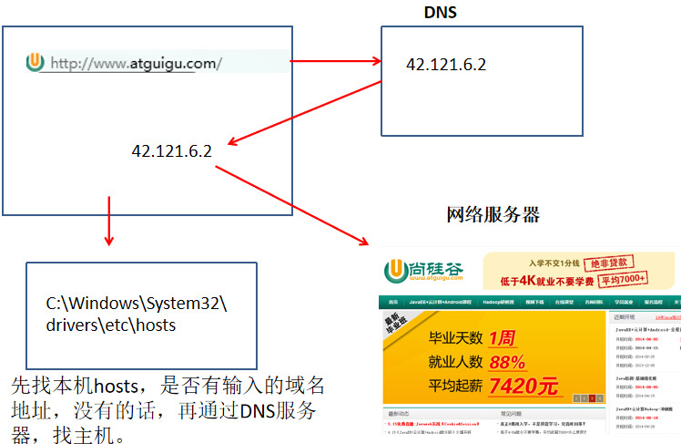

* InetAddress类没有提供公共的构造器，而是提供了如下两个静态方法来获取InetAddress实例。
* InetAddress提供如下几个常用方法：

*//创建InetAddress对象*InetAddress inet = InetAddress.*getByName*(**"www.atguigu.com"**);  
*//inet = InetAddress.getByName("49.79.239.101");*System.***out***.println(inet);  
  
*//获取IP地址对于的域名*System.***out***.println(inet.getHostName());  
*//获取IP地址*System.***out***.println(inet.getHostAddress());

*//获取本机的IP*InetAddress inet1 = InetAddress.*getLocalHost*();  
System.***out***.println(inet1);  
System.***out***.println(inet1.getHostName());  
System.***out***.println(inet1.getHostAddress());